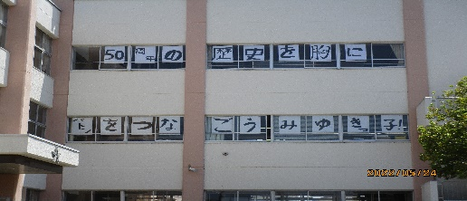

運動会スローガン

５０周年の歴史を胸にバトンをつなごう　みゆきっ子！

いよいよ２８日は運動会です。今年は，創立５０周年記念の運動会ということで，本番に向け，各学年やブロックで一生懸命に練習してきました。集団での活動が多くなりましたが，新型コロナウイルス感染防止対策を徹底しながら，短時間で集中して取り組んでいます。本番に最高のパフォーマンスを発揮し，子供たち一人一人が運動会をとおして自分の成長を実感できるよう応援していきたいと思いますので，保護者の皆様のご協力をよろしくお願いいたします。

御幸小学校　学校だより　Ｒ４年度第２号

かしこく　やさしく　たくましく　笑顔いっぱい

みゆきっ子

**令和４年５月２６日　発行者：由井　薫　　　　　　　　　　 【校舎に掲げられたスローガン】**

**【白組応援団長　G・Sさん】**

**運動会が開催されることが嬉しいです。５０周年の記念の年に優勝できるよう，私が導きます。みんなでいい運動会になるよう盛り上げましょう。**

**【赤組応援団長　T・Tさん】**

**５０周年の年に応援団長になれて運動会ができることが嬉しいです。今年も赤組を優勝に導けるようにがんばります。みんなで運動会を盛り上げましょう**

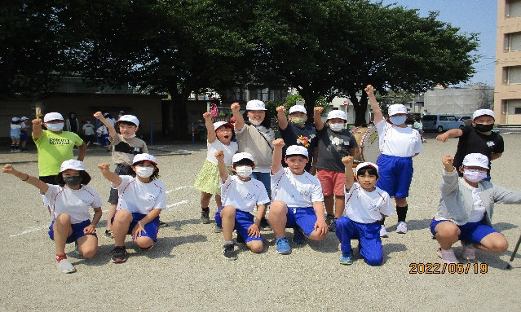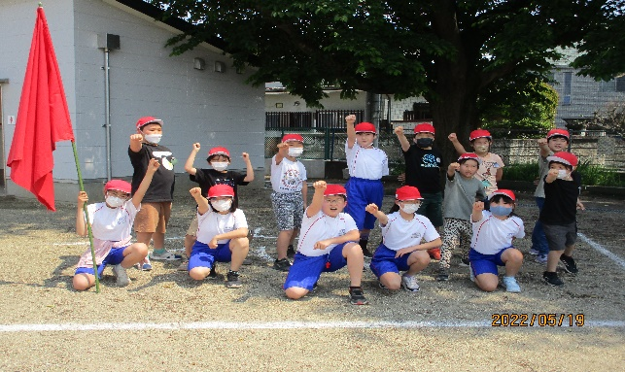

【全体練習の様子】開会式・閉会式やみや元気っ子体操の練習

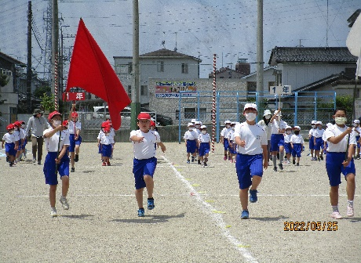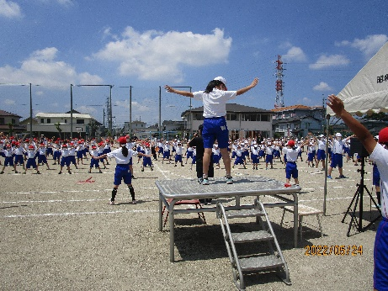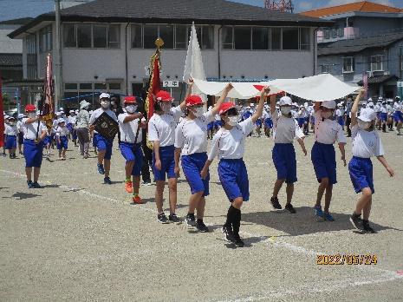

運動会の練習や演技，応援をとおして，子供たちは，心身を鍛錬し規律ある集団行動を身に付けたり，目標に向かってお互いに協力し励まし合う態度を育んだりします。そのために大切にしたいのは,最後まで全力を尽くすこと。そして，特に６年生は，運動会を自分たちの手で作ることで，責任と誇りをもつようにすることです。ぜひ子供たちの頑張りに，温かな応援をお願いいたします。

　また，今年は50周年を記念してPTA主催のバルーンリリースを行います。子供たちのメッセージとともに大空に色とりどりの風船が飛んでいきます。PTAの皆様，準備等大変お世話になります。学年部の皆様が考えてくださったキャッチフレーズは，「届け　みゆきっ子の願い　輝く未来へ！」

です。みんなの願いが届きますように・・・

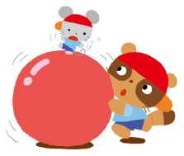

☆運動会参観についてのお願い☆

※詳細については，運動会の通知やプログラム裏面をよくご覧ください。

［新型コロナウイルス感染予防対策について］

○ご家族２名までとさせていただきます。

○マスク着用，手指消毒，うがい・手洗いをお願いいたします。

○風邪のような症状が続いている，当日の体調が優れないなどの場合は，参観をお控えくださいますようお願いいたします。当日は，必ずご家庭で検温をお願いします。

［写真や動画撮影について］

○撮影は，決められた場所でお願いします。

○他のお子様や家族の許諾なしにＳＮＳ等へアッ

プすることのないようルールを守ってください。

**今年度も，来年度１年生のかけっこや来賓の方の種目は実施しませんので，ご了承ください。**

**なりたい自分になろう！みゆきっ子パワーアッププロジェクトの取組**

○今年度も確かな学力（かしこく），豊かな心（やさしく），健やかな体（たくましく）の具体策の中で，特に，以下のことについて重点的に取り組んでいきます。今年度は，目標を各項目２つずつに

　しました。１１日（水）の朝会で各主任からお話をしていただきました。

|  |  |  |  |  |
| --- | --- | --- | --- | --- |
| **キーワード** | | **低学年の目標** | **中学年の目標** | **高学年の目標** |
| **かしこく** | **◎話す** | **自分の考えを，声の大きさに気をつけて話そう** | **自分の考えを，相手に分かりやすく話そう** | **自分の考えを，理由**  **をつけて分かりやす**  **く話そう** |
| **◎聞く** | **友達の話を，しずかにおわりまで聞こう** | **友達の話を，うなずきながらいっしょうけんめい聞こう** | **友達の考えを，自分**  **の考えと比べながら**  **しっかり聞こう** |
| **やさしく** | **◎あいさつ** | **元気にあいさつをしよう** | **進んであいさつをしよう** | **自分から進んで**  **あいさつをしよう** |
| **◎自他のよさ** | **自分のよさを**  **見つけよう** | **相手のよさを**  **見つけよう** | **自分や相手のよさを認め合おう** |
| **たくましく** | **◎運動** | **外に出て元気に遊ぼう** | **様々な運動に積極的に取り組もう** | **目標を決めてあきらめずに運動に取り組もう** |
| **◎健康** | **うがい・手洗いを忘れずにしよう** | **うがい・手洗いをし，給食もすすんで食べよう** | **えいせいめんや給食など，健康に気を配って生活しよう** |

【見守りボランティア様との対面式を行いました】

　１８日（水）に見守りボランティア様や交通指導員様，スクールガードリーダー様に来校していただき，対面式を行いました。お一人お一人に挨拶をいただく中で，御幸小児童の「おはようございますが元気の源です」というお話があり，とてもありがたかったです。代表児童の感謝の言葉の後，全員で「よろしくお願いします」と挨拶をしました。今後も温かく見守っていただければ幸いです。

